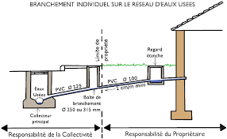
Résumé
L’eau est essentielle pour la vie de tous les citoyens, Elle est à la fois, un élément majeur du patrimoine naturel et une composante essentielle du cycle de l’assainissement. Et parmi les principes:
1. Intégrer l’eau dans l’urbanisme et la respecter, ou l’eau obéit à des principes simples, essentiellement guidé par : La gravité, la nature du sol et le relief.
2. Prendre en compte l’ensemble des rejets urbains ainsi que leurs impacts réels sur les milieux récepteur. Ou La nécessité de l’opération est trop souvent perçue par les gestionnaires des systèmes d’assainissement uniquement comme une contrainte règlementaire portant sur les normes de rejet ou de traitement.
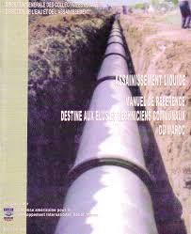
L’assainissement
Définition : l’assainissement est un ensemble des techniques qui permettent l’évacuation par voies hydrauliques des eaux usées d’une communauté.
Ces eaux sont collectées à l’intérieur de la propriété par un réseau de canalisations enterrées puis évacuées d’une manière gravitaire vers un égout public qui en assure le rejet dans un exutoire étudié de manière à ne pas nuire à l’hygiène publique.
Les réseaux d’assainissements
Définition : Les réseaux d’assainissement ont pour objet :
* d’assurer l’évacuation des eaux pluviales et eaux usées.
* d’assurer leur rejet dans les exutoires naturels sous des modes compatibles avec les exigences de la santé publique et de l’environnement.
Les réseaux à évacuer
- les eaux usées domestiques qui proviennent des eaux ménagères (lessives, cuisine, bain, …) et des eaux vannes (WC).
- les usées non domestiques qui proviennent des activités industrielles, commerciales, artisanales ou de service.
Les quantités d’eaux à évacuer
- l’évaluation de la quantité d’eaux usées à évacuer journellement s’effectuera à partir de la consommation d’eau par habitant.
- la quantité évacuée des rejets est fonction du type de l’agglomération et du mode d’occupation du sol (plus l’agglomération est urbanisée, plus la proportion d’eau rejetée est élevée).
- à titre indicatif, la base d’eau potable est de 150 l/j/habitant, ou 80% de ce volume est rejetée comme eaux usées dans le réseau d’évacuation.
Les eaux (qualité, pluviales, ruissellement)
- les eaux usées sont collectées pour être acheminées vers une station d’épuration, dans les grandes villes ou elles sont traitées avant d’être rejetées dans le milieu naturel.
- le cycle urbain est maitrisé dans son ensemble par l’organisme qui produit une eau potable de bonne qualité sur son propre territoire pour l’ensemble de ces habitants.
- l’organisme de production et de distribution, distribue, collecte les eaux usées de la population et conduits ensuite ces eaux vers les stations de traitements (épurations) pour les rendre au milieu naturel en limitant au maximum l’impact de la pollution produite par l’agglomération.
- les eaux pluviales s’infiltrent dans les sols à travers des ouvrages d’infiltration pour rejoindre les nappes et alimenter les ruisseaux.
- le renouvellement des ressources en eau est dû au ruissellement d’une partie des eaux pluviales sur le sol imperméable des villes, rejoint le « tout à l’égout ».
- en cas de fortes pluies, une partie ne rejoindra pas les stations de traitement, faute de place dans les tuyaux.
- des déversements sans traitement vers les milieux naturels sont réalisées pour maitriser le flux en ne pas inonder les populations.
- ces rejets peuvent avoir un impact sur les ressources en eau.
- en cas de pluie exceptionnelle, les flux ne sont plus maitrisés par les systèmes enterrés.
- l’analyse des risques de ruissellement pour les pluies extrêmes sont recommandée.
- les études permettent l’identification des principaux axes d’écoulement (il s’agit des lignes qui rejoignent les points bas topographiques et ou les eaux s’écoulent, les talwegs.
- ainsi que les zones initiant la production de ruissellement (zone de production) au niveau des points hauts.
- ces zones ne sont pas directement soumises au risque d’inondation mais l’aggravent en favorisant le ruissellement des eaux, du fait notamment de l’imperméabilité des sols liée à l’urbanisation.

Il existe deux types d’installation d’assainissement :
1. L’assainissement collectif : est le mode d’assainissement d’un réseau public destiné à collecter les eaux usées domestiques et raccorder au réseau d’égouts. Celles-ci sont acheminées vers une station d’épuration, en vue de leur traitement efficace.
2. L’assainissement non-collectif (Individuel, autonome) – (autrefois grâce à une fosse septique) : Concerne les dispositifs de mettre en place dans la concession pour la collecte et le traitement des eaux usées domestiques en utilisant les caractéristiques épuratoires qu’offre le sol.
Le choix du schéma du réseau d’évacuation
L’étude approfondie des paramètres divers ayant une relation avec le réseau d’évacuation est recommandé et sont :
- la prise en compte des conditions environnementales telles que le milieu récepteur et la nature du projet.
- l’étude approfondie des conditions locales et techniques telles que :
* la répartition géographique des habitants à desservir et le système d’évacuation existant actuellement (Plan, connaissances,…).
* la topographie du terrain.
- la recommandation d’implanter le réseau d’évacuation dans le domaine public pour éviter conflits à venir.
- l’étude économique détaillée, permettant le détail du cout et des frais d’investissement et d’entretien sur le long terme.
Les systèmes (réseaux) d’assainissement
Un réseau d’assainissement a pour but d’évacuer les eaux usées et les eaux pluviales des bâtiments vers l’égout public. Celui-ci peut être établi selon l’un des systèmes suivants :

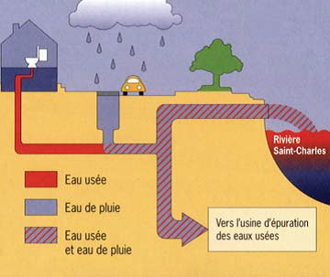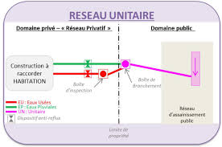
A. Egout (Système) Unitaire.
Il collecte toutes les eaux quel que soit leur provenance, c’est « le tout à l’égout ».
Ce système n’est utilisé que dans les villes (Grandes villes).
Il aboutit à une station d’épuration qui rejette les effluents dans le milieu naturel (Oueds).
Le système unitaire est un système compact qui convient mieux pour les milieux urbains de hautes densités, mais qui pose des problèmes d’auto curage en période sèche.
Le système unitaire est intéressant par sa simplicité puis qu’il suffit une canalisation unique dans chaque voie publique et d’un seul branchement pour chaque immeuble.
Le système unitaire est recommandé dans le cas où le terrain accuse des dénivellations assez marquées pour qu’une évacuation gravitaire soit possible.
Domaine d’utilisation du système unitaire
- le milieu récepteur éloigné des points de collecte.
- le débit d’étage du cours d’eau récepteur important.
- la topographie à faible relief.
- l’imperméabilisation importante.
- la topographie accentuée de la commune.
Avantages du système unitaire
- une conception simple : un seul collecteur, un seul branchement par immeuble.
- l’aspect traditionnel, dans l’évolution historique des cités.
- l’encombrement réduit du sous-sol (a priori économique : eaux pluviales seules).
- il n’y a pas de risque d’inversion de branchement.
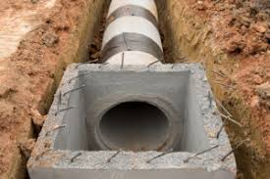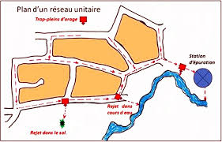
Inconvénients du système unitaire
- lors d’un orage, les eaux usées sont diluées par les eaux pluviales.
- l’acheminement d’un flot de pollution assez important lors des premières pluies après une période sèche.
- le rejet direct vers le milieu récepteur du mélange (eaux usées –eaux pluviales) au droit des déversoirs d’orage.
- l’apport du sable est important à la station d’épuration.
- le débit de la station d’épuration est très variable.
Contraintes d’exploitation
- la difficulté d’une évaluation des rejets directs vers le milieu récepteur (naturel).
- l’entretien régulier des déversoirs d’orage et des bassins de stockage.
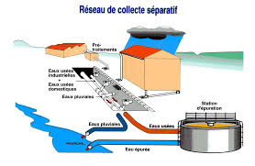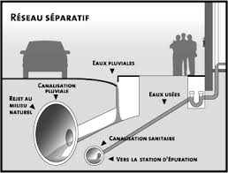
B. Egout (Système) Séparatif
Il est composé de deux canalisations distinctes :
- L’une collecte les eaux pluviales, l’autre les eaux usées.
Il est adapté dans les petites et moyennes agglomérations et dans les extensions des grandes villes.
Il a l’avantage de ne pas surcharger la station d’épuration en cas de précipitations abondantes.
Le réseau d’eaux pluviales
- l’évacuation des eaux des pointes pluviales.
- le niveau suit la ligne de la plus grande pente.
- le réseau transite les eaux vers les cours d’eaux les plus proches.
- le tracé du réseau d’eaux pluviales dépend de l’implantation des espaces producteurs de ruissellement des eaux pluviales sont rejetées directement dans le cours d’eau le plus proche naturel ou artificiel.
Le réseau d’eaux usées
- l’évacuation des eaux d’origine domestique et industrielle.
- le réseau suit la pente qui peut être faible, jusqu'à la station d’épuration.
- le tracé d’eaux usées n’est obligatoirement pas celui du tracé d’eaux pluviales.

- le tracé du réseau d’eaux usées est en fonction de l’implantation des différentes entités qu’il dessert en suivant les routes existantes.

Le domaine d’utilisation du système séparatif
- il est utilisé lors des travaux d’extension des villes.
- il est recommandé pour les petites et moyennes agglomérations.
- le débit d’étiage du cours d’eau récepteur faible.

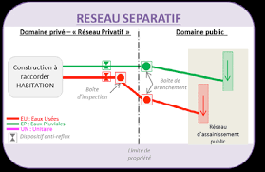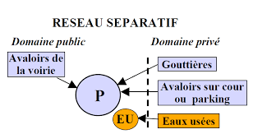
Avantages du système séparatif
- une exploitation plus facile de la station d’épuration.
- la diminution du diamètre moyen du réseau de collecte des eaux usées.
- une meilleure préservation de l’environnement des flux polluants domestiques.
- le relevage des effluents est un facteur limitant certains couts d’exploitation.
- la préservation du milieu naturellement.
Inconvénients du système séparatif
- le risque important d’erreur de branchement.
- l’encombrement important du sous-sol.
- le cout d’investissement élevé.
Contraintes d’exploitation.
* Difficultés d’entretien
- d’un linéaire important de collecteurs (eaux usées et pluviales).
- des ouvrages particuliers (siphons, chasses d’eau, avaloirs).
- des postes de relèvement et des chambres à sables.
* La surveillance accrue des branchements.
* La détection et la localisation des anomalies (inversion de branchement, passage des caméras, arrivée des eaux parasites).
Important :
Dans certaines agglomérations on peut rencontrer un système mixte. Dans ce type de système, une zone peut être assainie par le système unitaire, et l’autre partie par le système séparatif.
Il est couramment appliqué dans les villes disposant d’un ancien réseau de type unitaire et dont l’extension ne pourrait être supportée, par le réseau ancien qu’en assurant le stockage d’une partie des eaux d’extensions.
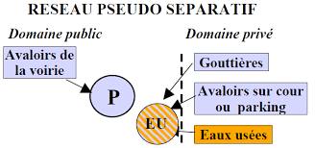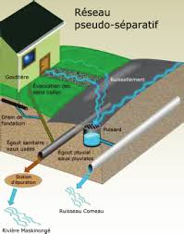
C. Egout (Système) Pseudo-Séparatif
C’est un système intermédiaire entre l’égout (système) unitaire et l’égout (système) séparatif.
L’égout (le système) pseudo-séparatif est un système dans lequel on divise les apports d’eaux pluviales en deux parties :
- l’une provenant uniquement des surfaces de voirie qui s’écoule par des ouvrages particuliers des services de la voirie municipale : caniveaux aqueducs, fossés avec évacuation directe dans la nature.
- l’autre provenant des trottoirs et cours intérieures qui sont raccordées au réseau d’assainissement à l’aide des mêmes branchements que ceux des eaux usées domestiques.
Domaine d’utilisation du système pseudo-séparatif
- la présence d’un milieu récepteur proche.
- il est recommandé pour les petites et moyennes agglomérations.
Avantage du système pseudo-séparatif
- il n’y a plus de faux branchements, le problème est éliminé.
- la plus grosse quantité des eaux pluviales étant acheminée en dehors de la ville, cela (ce qui) nous donne des collecteurs traversant la ville de moindre dimension.
Inconvénients du système pseudo-séparatif
- comme la charge polluante est variable en quantité et en qualité, le fonctionnement de la station d’épuration est perturbé.
Contraintes d’exploitation du système pseudo-séparatif
- plus grande surveillance des branchements.
- l’entretien régulier des déversoirs d’orage et aussi des bassins de stockage.
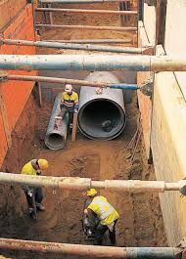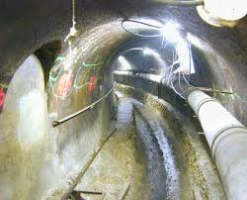
Choix du système d’assainissement
Pour le choix du système d’assainissement, il y a des paramètres prépondérants à prendre en considération et en tenir compte:
- du système existant, s’il s’agit d’une extension du réseau.
- des conditions de rejets.
- de la topographie du terrain naturel.
- de l’aspect économique, avec une étude comparative de plusieurs variantes qu’est plus que nécessaire.
Conditions de mise en œuvre
* les réseaux d’évacuation des eaux sont constitués par des canalisations enterrées en matériaux imputrescibles et résistants.
* leur longueur est plus ou moins importante selon les dimensions du terrain.
* l’ensemble doit être étanche pour ne pas polluer l’environnement.
Le schéma d’évacuation
Comme l’écoulement est en général « gravitaire » dans les réseaux d’assainissement.
Dans des cas particuliers, ces réseaux d’assainissement sont en fonction du relief et de la topographie.
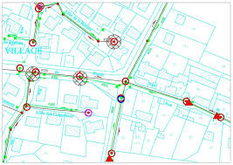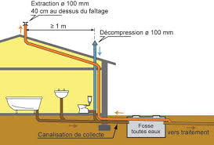
On distingue les différentes catégories d’eaux usées suivantes :
A. Les eaux de pluies : Provenant des précipitations naturelles recueillies par les toitures et les chaussées et qui se caractérisent par les débits importants mais intermittents (orages).
B. Les eaux Vannes ou eaux Noires : Issues des WC.
C. Les eaux Ménagères ou eaux Grises : Provenant des cuisines, des salles de bains et des buanderies.
D. Les eaux Industrielles : Utilisées dans un processus industriel, et dont les débits, très variables mais constants pour chaque cas, peuvent être déterminés avec précision.
Toutes ces eaux véhiculent des matières organiques ou minérales en suspension ou dissoutes dont la teneur caractérise la pollution de l’eau laquelle, négligeable pour les eaux pluviales, et important pour les autres catégories ce qui nécessite un traitement préalable avant leur rejet dans le milieu naturel.
Le raccordement à l’égout public des réseaux d’eaux usées est obligatoire sauf impossibilité matérielle dument constatée.
Cela implique avec les réseaux des autres propriétés une coordination dont l’administration locale est responsable.

Il y a CINQ schémas d’évacuation :
A. le schéma perpendiculaire.
- il consiste à amener perpendiculairement au point de rejet un certain nombre de collecteurs.
- il ne permet pas la concentration des eaux vers un point unique d’épuration.
- il convient lorsque l’épuration n’est jugée nécessaire et aussi pour l’évacuation des eaux pluviales.
B. le schéma à déplacement latéral.
- l’obligation de traitement des eaux usées, permet l’adoption de ce type de schéma.
- dans la mesure du possible, toutes eaux seront acheminées vers un seul point (rejet dans la nature).
C. le schéma à collecteur transversal ou oblique.
- il est tracé (exécuté) pour augmenter la pente du collecteur quand celle du point de rejet final n’est pas suffisante, afin de bien profiter de la pente du terrain vers le rejet dans la nature.
D. le schéma à collecteur étagé.
- les facteurs de l’étendue de l’agglomération et de la pente assez faible, ainsi que d’échapper de rendre le réseau en charge, nous recommandons l’assainissement à plusieurs niveaux.
E. le schéma du type radial.
L’exécution du schéma type est recommandée sur le terrain plat, d’où préconiser la pente aux collecteurs avec la variation de la profondeur de la tranchée vers le bassin de collecte.
Afin de bien acheminer ces eaux un relevage au niveau ou à partie du bassin est nécessaire vers la station d’épuration.

